Коммунальщики привели в порядок дворовую территорию на Винокурова
15.01.2021
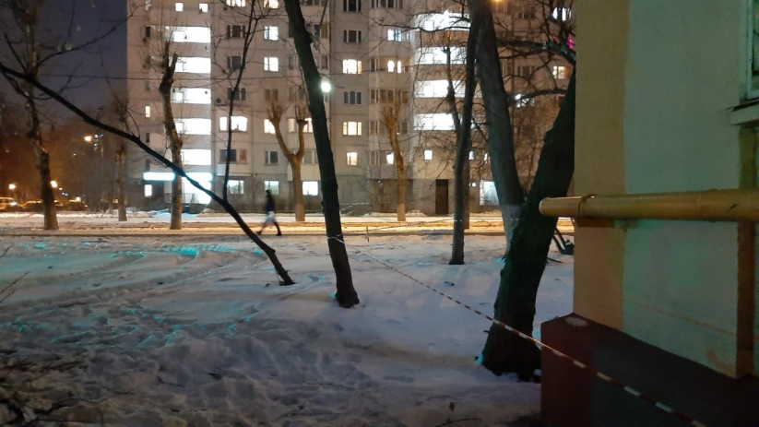
Работники «Жилищника района Академический» оперативно отреагировали на сигнал, поступивший от жителей, и привели в порядок дворовую территорию возле дома на улице Винокурова.
На территории двора возле дома на улице Винокурова 5/6, к. 1 работниками коммунальных служб была произведена уборка ветвей, оставленных после производства работ по кронированию деревьев.
Неубранная дворовая территория возле дома стала поводом для обращения жителей в Мобильную приемную. «Недели полторы назад кронировали тополя и срубили хороший ясень. Ветки до сих пор валяются», - написали жители дома 5\6, к 1 по улице Винокурова.
Реакция со стороны «Жилищника района Академический» последовала незамедлительно. Как сообщила директор ГБУ «Жилищник района Академический» О. Гришина, указанное в обращении нарушение было оперативно устранено. В настоящее время придомовая территория содержится в надлежащем состоянии.
Фото предоставлено управой Академического района
«Твоя газета»
Новости Академического района

Адрес страницы: http://akademichesky.mos.ru/presscenter/news/detail/9636387.html
Управа района Академический города Москвы

